九十五學年第一學期五年級綜合領域課程檔案
主題名稱 | 家鄉的河---頭前溪
實施年級 | 五年級 | 教學節數 | 17節
活動單元  名稱 | 活動一：造訪特殊地形_陽明山  活動二：探勘家鄉的河，觀賞探勘光碟  活動三：製作頭前溪模型
設計理念 | 升上高年級，社會課程上到台灣地理。對於書本上的知識，未做實證，沒有親身體驗，對於知識如何能有深刻的體驗?談環保教育又如何能紮根?因此社會科與綜合課程、藝術與人文作協同，希望藉著這個活動，讓學生認識台灣特有的火山地形，新竹的河_頭前溪，
教學目標 | - 體驗課本所提台灣特殊地形  - 體驗頭前溪上、中、下游地形特徵  - 製作完成上中下游模型  - 對家鄉的河多一層認識，進而愛護河川。
能力指標 | 1-3-5了解學習與研究的方法，並實際應用於生活中。  2-3-2觀察野外生活中自然現象的變化。  1-3-2運用社會資源系統  【資訊教育】  4-3-2 能找到合適的網站資源、圖書館資源及檔案傳輸等。  4-3-3 能利用資訊科技媒體等搜尋需要的資料。  【野外休閒與探索活動】  野外休閒活動乃指以野外為背景的各種親近自然的活動，這些活動旨在促進學習者學習野外生存的知能，培養欣賞、享受、敬畏自然的情懷與能力，並藉此體驗休閒在生活上的積極意義。  【環境教育活動】  經由對環境的體驗、欣賞、學習、探索、與行動等環境學習活動，使學習者能夠了解人與環境間相互依存的關係，關懷周遭的自然與社會環境，採行負責任的環境行為，而成為一個良好的公民。
活動方式 | 實地探訪、觀賞影片、討論、分享、模型製作
教材來源 | 社會課本、自編、藝術與人文課本、荒野網頁
教學資源 | 如：紙箱、家中廢棄材料、保麗龍、硬紙板、探勘光碟、單槍液晶投影機、繪圖器具、手提電腦、……
教 學 活 動（創意教學重點、策略、方法與流程） |  |  | 時 間 | 評 量 | 備 註
【活動一】  （一）準備活動  學生先蒐集有關陽明山地形的相關資料。了解陽明山目前在生態上面臨的問題。  （二）發展活動 – 實地探訪陽明山  1.認識臺灣特殊地理景觀的成因，進而領受大自然的奧妙。  2.能完成地形觀察筆記，遵守觀賞表演活動之禮儀，能向家人分享參觀的想法與感受。 |  |  | 7 | 教師觀察  學習單 | 因頭前溪中上游不適合過多人員走訪，且遊覽車上山不易，故參觀地點改成陽明山
（三）統整活動
1.老師統整相關資料
2.學生完成學習單(附件一)
【活動二】  - 準備活動  運用荒野協會等社會資源系統進行野外探勘活動  （二）發展活動  1.教師播放拍攝影片，  2.教師引導學生，比較頭前溪上、中、下游地形及人文景觀的不同處。  （三）統整活動  學生製表，統整頭前溪上、中、下游地形及人文景觀的不同處。 |  |  | 2 | 口頭評量 | 因頭前溪中上游不適合過多人員走訪，且遊覽車上山不易，改由教師實地探訪拍攝影片
【活動三】  （一）準備活動  1.依頭前溪上、中、下游及出海口的空間分布,分組蒐集生態資料，並報告。  （二）發展活動  製作「立體河川地圖」以立體方式呈現個流域的動、植物資源。  （三）統整活動  1.「立體河川地圖」裝置展，分享與回饋。  2.分享與討論:  (1)找出目前我們面臨的環境問題。  (2)討論如何能改善現在的環境困境。  -------------本單元結束----------- |  |  | 8 | 小組報告  實作評量 | 因頭前溪中上游不適合過多人員走訪，且遊覽車上山不易，改由教師實地探訪拍攝影片

【活動照片】造訪特殊地形-陽明山
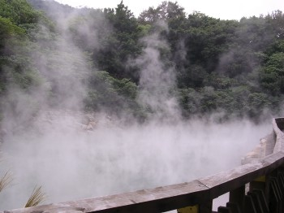
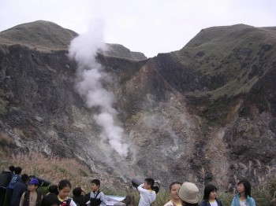

地 熱 谷 小 油 坑
【活動照片】製作頭前溪模型
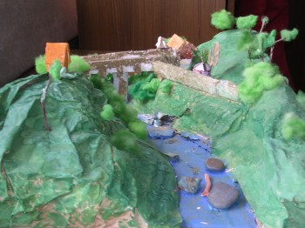
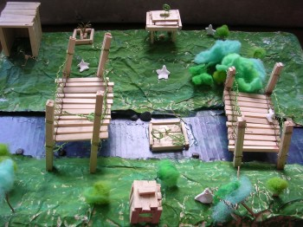

上 中
游 游

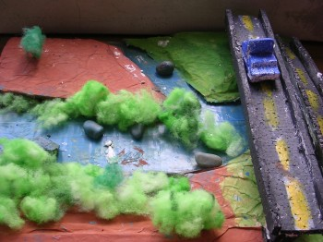
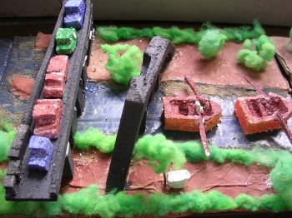
中 出
下 海
游 口

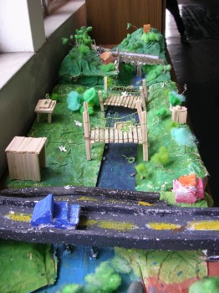
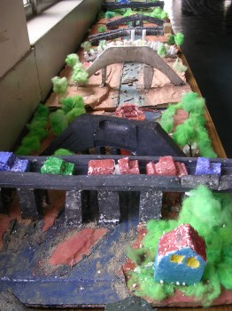

中 中
上 下
游 游

